 | Название | Описание | Фото | Кол-во
 | Рация Motorola TLKR T82 | Радиостанция Motorola Talkabout T82 Extreme желтый  подходят для использования в различных условиях. Данная радиостанция обеспечивает отличное качество связи. На дисплее станции TLKR 82 отображается необходимая информация о рабочем состоянии рации.  https://www.dns-shop.ru/product/907c7842152f3330/radiostancia-motorola-talkabout-t82-extreme-zeltyj/?utm_medium=organic&utm_source=bing&utm_referrer=https%3A%2F%2Fwww.bing.com%2F | 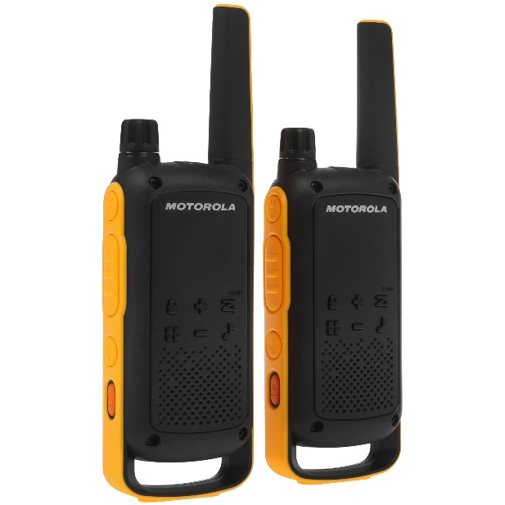 | 46
 | Удлинитель 2 метра 10 розеток 4 usb 1 type-c. Сетевой фильтр с защитой розеток | Удлинитель с кабелем 2 метра на 10 розеток, 4 USB портами, а также одним портом Type-C  https://www.ozon.ru/product/udlinitel-2-metra-10-rozetok-4-usb-1-type-c-setevoy-filtr-s-zashchitoy-rozetok-1788942740/?at=QktJKD7vBcLqMkZrUzAKBBDU6Dv2kRHEQEm9f9glw73 | 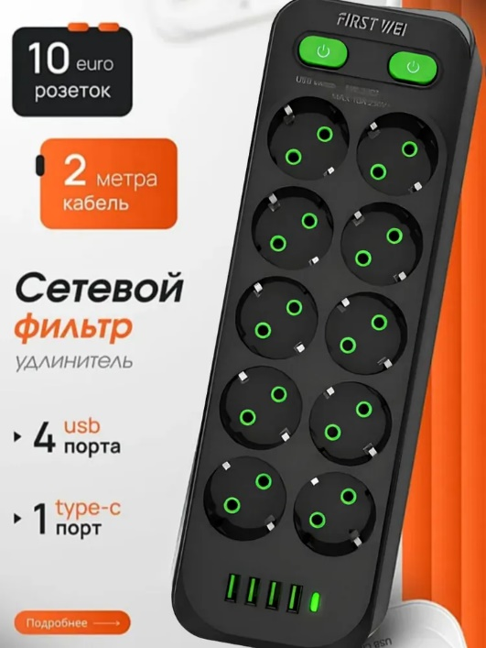 | 4
ТЕХНИЧЕСКОЕ ЗАДАНИЕ

- Место доставки, сроки и порядок поставки товара

- Место доставки, сроки и порядок поставки товара

  - Место доставки товара: Крым, г. Ялта, с. Оползневое, ул. Генерала Острякова, д. 9.
  - Срок поставки на весь перечень Товаров, указанный в Таблице 1 не должен превышать 30 календарных дней. Срок поставки Товаров включает в себя срок их доставки до склада Покупателя.

3. Общие сведения
  - Поставляемая продукция должна полностью соответствовать требованиям, указанным в Таблице №1.
  - Поставляемый Товар должен быть новым товаром. Качество товара должно соответствовать требованиям, установленным действующим законодательством Российской Федерации.

- Требования к упаковке и маркировке
  - Товар должен доставляться в упаковке, принятой для данного вида продукции. Упаковка должна обеспечить полную сохранность от всякого рода повреждений при перевозке, выполняемой в соответствии с нормами, установленными изготовителем.
  - Маркировка должна содержать информацию о наименовании Товара, весе/объеме, сроке изготовления и сроке годности (если применимо), а также иную информацию, предусмотренную для данного вида продукции.

- Требования к гарантии и гарантийному сроку товара.
  - Гарантийный срок эксплуатации на товар составляет 12 месяцев и начинает исчисляться со дня подписания Заказчиком товаросопроводительных документов по форме Торг-12/ УПД. Если производителем Товара установлены стандартные гарантийные сроки, превышающие запрашиваемый гарантийный срок на Товар, то гарантийный срок на Товар устанавливается продолжительностью не менее срока, установленного производителем Товара.

- Требования по соответствию товаров определенным стандартам.
  - Все поставляемые товары должны быть экологически безопасными, новыми, соответствовать требованиям нормативно-технических документов для данного вида продукции и иметь необходимые паспорта и сертификаты качества (в случае, если они подлежат обязательной сертификации).

- Порядок расчётов
  - Цена Товара включает: стоимость доставки Товара по адресу Покупателя (при доставке учесть высоту зоны выгрузки (рампы) 97 см.), в том числе стоимость погрузки, перевозки, разгрузки, упаковки, маркировки, оформления сопроводительной документации, хранения, таможенные экспортные и импортные пошлины, все налоги, сборы, установленные законодательством РФ, действующие на момент поставки. А также любые иные расходы Поставщика, связанные с надлежащим исполнением обязательств по поставке.
  - Расчеты осуществляются по безналичной форме в рублях РФ.

